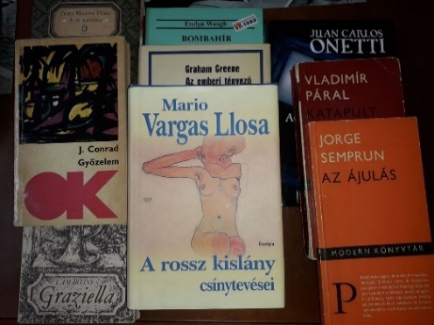
Kelecsényi László

9 + 1 regény
(Az én kánonom)

Ebben az alrovatban minden hónapban írok egy szösszenetet egy-egy kedves regényemről. Csak egy magyar lesz köztük, az utolsó, az is klasszikus, hogy ne essenek kortársi sértődések. A kilenc külhoni szerző ellenben cseppet sem klasszicizálódott még. A válogatás merőben szubjektív, csakis az én ízlésemet tükrözi. Afféle hátsó polcra szorult titkos remekművek ezek. Íme, a negyedik.

5.
Juan Carlos Onetti: A rettegett pokol

Vigyázat, csalok! Ez nem is regény, hanem csak egy hosszú el-beszélés. A rettegett pokol kb. huszonöt nyomtatott oldalnyi szöveg A megvalósult álom című kötetben. Csak bő tíz évvel ezelőtt kerülhetett a magyar olvasók kezébe. Az Európa Könyvkiadó akkor szánta rá magát Onetti magyarországi népszerűsítésére. Jobb későn, mint soha. Megjelent persze még a rendszerváltás előtt is egy műve, A hajógyár cím alatt a Magvető Világkönyvtár sorozatában, még 1977-ben. Talán munkás-témájúként olvasták félre a szerkesztők.
De félre a kiadástörténeti adalékokkal. Csakhogy az életmű hatalmas terjedelmű; a 85 éves korában, 1994-ben elhunyt Cervantes-díjas, spanyolul publikáló szerző legjelentősebb munkáiban a démonikus realizmust képviseli. Mert ha van mágikus realizmus, akkor lennie kell démonikus változatnak is. Persze Nobel-díj sehol, minek is, Dél-Amerika forrósága messzire esik Stockholm hűvösétől.
Hogy mi a pokol? Naná, hogy a házasság! De ami annál is na-gyobb pokol, az a szerelem. Nem pusztán amiatt, hogy e kettő nem mindig egyidejű, s akkor is minek? Onetti leckéje a szerelem és a házas-ság rövid tanfolyamán már a második órán tananyag lehetne. Írótan-folyamon pedig mindjárt az elsőn. Sutba vágni a lineáris történetmondókat. Az igazi irodalom, egy fontos regény- vagy elbeszélés-szöveg nemcsak egyszer olvasandó. Tessék elővenni a grafitceruzát, aláhúzogatni, számozgatni, és nem ágyikóban olvasni. Kombinón, bankfiókban befizetésre várva, uszodai tetőteraszon. Mindenhol, csak nem álmosan, elalvás előtt. S kétszer is, háromszor is, ha szükséges. Mert Onetti néha enigma. Lesznek még ennél a hosszú elbeszélésnél kellemesebb, hagyományosabb javallataim, de most viseljék el tőlem ezt az élménybeszámolót.
Egyáltalán, mi az, hogy elbeszélés? Vagy novella? Kezdő íróknak tanítják, hány leütésig elbeszélés valami, s hány karakternél kezdődik a kisregény. Tanúsíthatom, ebben a szövegtestben egy vaskos regény életanyaga is benne van. De tudják, aki háromezer oldalon mond el valamit, amit harmincon jobban lehetne, az egyéb gaztettekre is képes.
Egy feleségétől különélő, újságírói szakmájában megfeneklett tollforgató pornográf képeket kap postai úton. A fekete-fehér képek a más és más szexuális partnerekkel üzekedő asszonyt ábrázolják. Külön-féle városokból jönnek a gusztustalan küldemények, különböző címekre. Az asszony hol a szerkesztőségbe, hol a kollégák, rokonok, családtagok címére küldözgeti a képecskéket. Gusztustalan? Nem vagyok biztos benne. Mi van akkor, ha ez egy körmönfont trükk férje érzelmeinek visszafordítására? „A teljes élet iránti színlelt szerelem”, miként János Károly, azaz szerzőnk egy mellékmondatában véli. Egyáltalán, minek ez az istencsapás, amit jobb híján szerelemnek szokás címkézni. S átfedheti, és meddig a szexuális vágy azt, amit így, jobb híján szerelemnek hívnak? Hány oldalam (karakterem) van ennek taglalására, s mennyi idejük habogásom olvasására? Legföljebb Onettit idézhetem: „most ébredt igazán végtelen sajnálat, önmaga s a világ összes szerelmese iránt, akik valaha is szerettek, belé sajdult hitük minden igazsága és tévedése, az emberi szerelem egyszerű és végtelenül összetett képtelensége”.
Döbbenten jövök rá, hogy negyvenegynéhány éve írtam egy viharos sikerű (a Szabad Európában is beolvasták) publicisztikát az ÉS hasábjain: Leszünk-e még szerelmesek? címen. Mint mondjak még? Legyenek. Csak legyenek egész nyugodtan. Aztán úgyis megbánják. Vagy mégsem.
Következik Graham Green: Az emberi tényező

